Міністерство освіти і науки України
Національний університет «Львівська політехніка»
Кафедра систем штучного інтелекту



Звіт

Звіт
про виконання лабораторних та практичних робіт блоку № 3
На тему: «Цикли. Вкладені Цикли. Завершення виконання циклів. Функції. Рекурсія. Вбудовані функції. Одновимірні масиви.»
з дисципліни: «Основи програмування»
до:
Лабораторної роботи № 2, 3
Практичних Робіт до блоку № 3

Виконав:
Студент групи ШІ-11
Мотрич Богдан Андрійович

Тема роботи:
Цикли. Вкладені Цикли. Завершення виконання циклів. Функції. Рекурсія. Вбудовані функції. Одновимірні масиви.

Мета роботи:
Ознайомитись із видами циклів, їх застосуванням і управлінням виконання; навчитись створювати одновимірні масиви й освоїти алгоритми обробки та роботи з ними; навчитись створювати функції й використовувати їхні розширені можливості, ознайомитись із вбудованими функціями C++.

Теоретичні відомості:
- Теоретичні відомості з переліком важливих тем:
- Тема №1: Введення в цикли та їх види в С++
- Тема №2: Управління виконанням циклів
- Тема №3: Вкладені цикли
- Тема №4: Одновимірні масиви
- Тема №5: Алгоритми обробки та робота з одновимірними масивами
- Тема №6: Основи функцій у С++
- Тема №7: Розширені можливості функцій
- Тема №8: Вбудовані функції в С++

- Індивідуальний план опрацювання теорії:
- Тема №1: Введення в цикли та їх види в С++
  - Джерела Інформації
    - Лекції О. Пшеничного
    - Практичні заняття
    - Файл “Epic 3 - Practice Interactive Materials”
    - C++ Full Course for free
    - W3Schools C++
  - Що опрацьовано:
    - Значення та роль циклів у програмуванні
    - Огляд видів циклів: for, while, do-while
    - Синтаксис та основи використання кожного типу циклу
    - Приклади базових циклів для різних задач
  - Статус: Ознайомлений
  - Початок опрацювання теми: 12.10.2026
  - Звершення опрацювання теми: 13.10.2026
- Тема №2: Управління виконанням циклів
  - Джерела Інформації:
    - Лекції О. Пшеничного
    - Практичні заняття
    - Файл “Epic 3 - Practice Interactive Materials”
    - C++ Full Course for free
    - W3Schools C++
  - Що опрацьовано:
    - Застосування операторів break та continue
    - Умови завершення циклів
    - Передчасне завершення виконання циклу
    - Приклади та вправи з управлінням циклами
  - Статус: Ознайомлений
  - Початок опрацювання теми: 12.10.2026
  - Звершення опрацювання теми: 13.10.2026
- Тема №3: Вкладені цикли
  - Джерела Інформації:
    - Лекції О. Пшеничного
    - Практичні заняття
    - Файл “Epic 3 - Practice Interactive Materials”
    - C++ Full Course for free
    - W3Schools C++
  - Що опрацьовано:
    - Поняття та важливість вкладених циклів
    - Реалізація вкладених циклів: приклади для різних сценаріїв
    - Практичні завдання на вкладені цикли
  - Статус: Ознайомлений
  - Початок опрацювання теми: 12.10.2026
  - Звершення опрацювання теми: 13.10.2026
- Тема №4 Одновимірні масиви
  - Джерела Інформації:
    - Лекції О. Пшеничного
    - Практичні заняття
    - Файл “Epic 3 - Practice Interactive Materials”
    - C++ Full Course for free
    - W3Schools C++
  - Що опрацьовано:
    - Основи масивів: визначення, важливість, приклади використання
    - Створення та ініціалізація одновимірних масиві
    - Основні операції: індексація, присвоєння, читання
    - Цикли та обхід масивів
    - Використання функцій для роботи з масивами
    - Приклади алгоритмів сортування та пошуку
  - Статус: Ознайомлений
  - Початок опрацювання теми: 12.10.2026
  - Звершення опрацювання теми: 15.10.2026
- Тема №5 Алгоритми обробки та робота з одновимірними масивами
  - Джерела Інформації:
    - Лекції О. Пшеничного
    - Практичні заняття
    - Файл “Epic 3 - Practice Interactive Materials”
    - C++ Full Course for free
    - W3Schools C++
  - Що опрацьовано:
    - Алгоритми пошуку та сортування в масивах
    - Використання циклів та умовних операторів для роботи з масивами
    - Інтеграція масивів у алгоритми
    - Розв'язання практичних задач з використанням масивів
  - Статус: Ознайомлений
  - Початок опрацювання теми: 12.10.2026
  - Звершення опрацювання теми: 17.10.2026
- Тема №6 Основи функцій у С++
  - Джерела Інформації:
    - Лекції О. Пшеничного
    - Практичні заняття
    - Файл “Epic 3 - Practice Interactive Materials”
    - C++ Full Course for free
    - W3Schools C++
  - Що опрацьовано:
    - Визначення та оголошення функцій
    - Параметри функцій: передача за значенням і за посиланням
    - Параметри за замовчуванням
    - Повернення значень з функцій
    - Приклади створення та використання функцій
  - Статус: Ознайомлений
  - Початок опрацювання теми: 12.10.2026
  - Звершення опрацювання теми: 19.10.2026
- Тема №7 Розширені можливості функцій
  - Джерела Інформації:
    - Лекції О. Пшеничного
    - Практичні заняття
    - Файл “Epic 3 - Practice Interactive Materials”
    - C++ Full Course for free
    - W3Schools C++
  - Що опрацьовано:
    - Область видимості функції – static, extern
    - Рекурсія: основи, приклади рекурсивних функцій та їх аналіз
    - Передача масивів та об'єктів як параметрів
    - Повернення масивів та об'єктів з функцій
  - Статус: Ознайомлений
  - Початок опрацювання теми: 12.10.2026
  - Звершення опрацювання теми: 21.10.2026
- Тема №8 Вбудовані функції в С++
  - Джерела Інформації:
    - Лекції О. Пшеничного
    - Практичні заняття
    - Файл “Epic 3 - Practice Interactive Materials”
    - C++ Full Course for free
    - W3Schools C++
  - Що опрацьовано:
    - Огляд вбудованих функцій у С++
    - Приклади використання стандартних функцій у програмуванні
    - Роль вбудованих функцій у спрощенні коду
    - Практичні завдання для розуміння вбудованих функцій
  - Статус: Ознайомлений
  - Початок опрацювання теми: 12.10.2026
  - Звершення опрацювання теми: 19.10.2026

Виконання роботи:

1. Опрацювання завдання та вимог до програм та середовища:

Завдання №1 Theory Education Activities
- Опрацювати теоретичний матеріал

Завдання №2 Requirements management (understand tasks) and design activities (draw flow diagram and estimate tasks -)
- Оглянути й оцінити завдання на витрату часу, створити блок-схеми для практичних задач за допомогою Draw.io

Завдання №3 Lab# programming: Lab 2 Variant 7
- Задача:
Використовуючи оператор циклу, знайти суму елементів ряду з точністю
$ε=0,0001$, зазначених у конкретному варіанті. Результат надрукувати, надавши відповідний заголовок.

- Варіант 7:
$$a_{n}=\frac{1}{((3n-2)(3n+1))}$$

- Примітки:
При визначенні суми членів ряду варто використовувати рекурентну
формулу для отримання наступного члена ряду.

Завдання №4 Lab# programming: Lab 3 Variant 19
- Задача:
Для х, що змінюється від a до b з кроком $\frac{b-a}{k}$, де ($k=10$), обчислити
функцію $f(x)$, використовуючи її розклад в степеневий ряд у двох випадках:
а) для заданого n;
б) для заданої точності $ε=0.0001$.
Для порівняння знайти точне значення функції.

- Варіант 19:
Функція: $y=e^{2x}$
Діапазон зміни аргумента y: $0,1≤y≤1$
Заданий n: $n=20$
Сума: $S=1+\frac{2x}{1!}+…+\frac{{(2x)}^{n}}{n!}$

- Примітки:
Алгоритм розв’язання завдання зводиться до трьох циклів, причому два з
них вкладені в третій. Внутрішні цикли підсумують доданки при
фіксованому параметрі x, один (арифметичний для заданого n), інший
(ітераційний для заданої точності ε. При організації цих циклів варто
звернути увагу на правильний вибір формули для обчислення елемента ряду
$a_{n}$ і правильне присвоєння початкових значень змінним циклу. Зовнішній
цикл організує зміну параметра х.

Завдання №5 Practice# programming: Class Practice Task

Задача:
Створити програму обліку особистих витрат. Користувач задає бюджет на місяць і вводить суму витрат за кожен день.

Далі програма аналізує ці дані через меню: показує статистику, знаходить найдорожчі дні й перевіряє, чи вистачає бюджету.

Дні без покупок теж бувають. У різних обчисленнях вони враховуються по-різному.

- Обмеження:
Сторонні бібліотеки використовувати заборонено.

- Мета задачі:
Навчитися користуватися циклами for, while, do while та операторами break, continue.
Навчитися зберігати дані в одновимірному масиві й обробляти їх циклами.
Навчитися розбивати програму на функції, зокрема рекурсивні.

Завдання №6 Practice# programming: Self Practice Task 1
- Задача «Марічка і печиво»:
Зібралися Зеник і Марічка разом з пластунами в похід. Похід — серйозна справа. Потрібно запастись продуктами харчування та розподілити їх споживання по днях так, щоб всім вистачило. Цього разу Зеник слідкує за тим, щоб печива вистачило аж до останнього дня походу. Зеник чітко знає, скільки пачок печива повинно залишитись кожного дня, і щовечора перераховує їх. Якщо Зеник побачить, що залишилось менше пачок, ніж повинно залишитись за його розрахунками, він неодмінно знайде того, хто з’їв забагато печива, і покарає його.

Марічка дуже любить печиво. Сьогодні, коли всі пластуни покинуть свої намети і підуть купатися в річку, Марічка планує непомітно з’їсти трохи печива. Звісно, Марічка не хоче бути покараною і дуже боїться, щоб Зеник не помітив пропажу.

Марічка підгледіла, скільки пачок печива є в рюкзаку Зеника. Також вона знає, скільки штук в кожній пачці. Марічці не терпиться дізнатися, скільки ж печива вона зможе з’їсти так, щоб Зеник не помітив. Зеник помітить пропажу печива з деякої пачки тоді і тільки тоді, коли Марічка повністю спустошить її.

- Вхідні дані:
У першому рядку задано одне натуральне число 𝑛 — кількість пачок печива.

У другому рядку задано 𝑛 натуральних чисел $a_{i}$ — кількість штук печива в 𝑖-й пачці.

- Вихідні дані:
У єдиному рядку виведіть одне ціле число — максимальну кількість штук печива, яку зможе з’їсти Марічка так, щоб Зеник не помітив цього.

Завдання №7 Practice# programming: Self Practice Task 2
- Задача «Літня школа»:
Одного разу до Ужгорода на літню школу з алгоритмічного програмування приїхали 𝑛 студентів, що сформували 𝑘 команд. Відомо, що кожна команда складається з одного, двох або трьох студентів.

Вам необхідно визначити, скільки студентів було в кожній із команд.

- Вхідні дані:
Єдиний рядок містить два цілих числа 𝑛 та 𝑘 — кількості студентів та команд.

- Вихідні дані:
У єдиному рядку виведіть 𝑘 цілих чисел $a_{j}$ через пробіл. Тут $a_{j}$ — кількість студентів у 𝑗-тій команді.

Якщо існує більше одного розв’язку — виведіть будь-який.
Якщо розв’язку не існує — виведіть “Impossible”.

Завдання №8 Practice# programming: Self Practice Task 3
- Задача «Максимум»:
Написати програму, яка знаходить значення найбільшого елемента масиву.

- Вхідні дані:
У першому рядку задано одне натуральне число 𝑛 — розмір масиву.
У другому рядку задано 𝑛 цілих чисел — елементи масиву.

- Вихідні дані:
У єдиному рядку виведіть одне ціле число — значення найбільшого елемента масиву.

Завдання №9 Result Documentation Report and Outcomes Placement Activities (Docs and Programs on GitHub)
- Задокументувати зроблену роботу у звіті до Epic 3, відповідно до заданих вимог

Завдання №10 Results Evaluation and Release
- Створити пул-реквест до репозиторію кафедри та отримати схвалення від двох рев’юверів

2. Дизайн та планована оцінка часу виконання завдань:
Завдання №2 Requirements management (understand tasks) and design activities (draw flow diagram and estimate tasks)
Завдання №3 Lab# programming: Lab 2 Variant 7
- Планований час на реалізацію: ~20 хвилин
- Знаходження рекурентної формули:
$a_{n+1}=\frac{1}{((3(n+1)-2)(3(n+1)+1))}$

$a_{n+1}=\frac{1}{((3n+1)(3n+4))}$

$\frac{a_{n+1}}{a_{n}}=\frac{(3n-2)(3n+1)}{(3n+1)(3n+4)}$

$a_{n+1}=a_{n}∙\frac{3n-2}{3n+4}$

Завдання №4 Lab# programming: Lab 3 Variant 19
- Планований час на реалізацію: ~30 хвилин
- Важливі деталі для врахування в імплементації: aлгоритм розв’язання завдання зводиться до трьох циклів, так що два з них вкладені в третій. Вивести X- значення параметра; SN- значення суми для заданого n; SE- значення суми для заданої точності; Y-точне значення функції для кожної ітерації.

Завдання №5 Practice# programming: Class Practice Task
- Блок-схема:
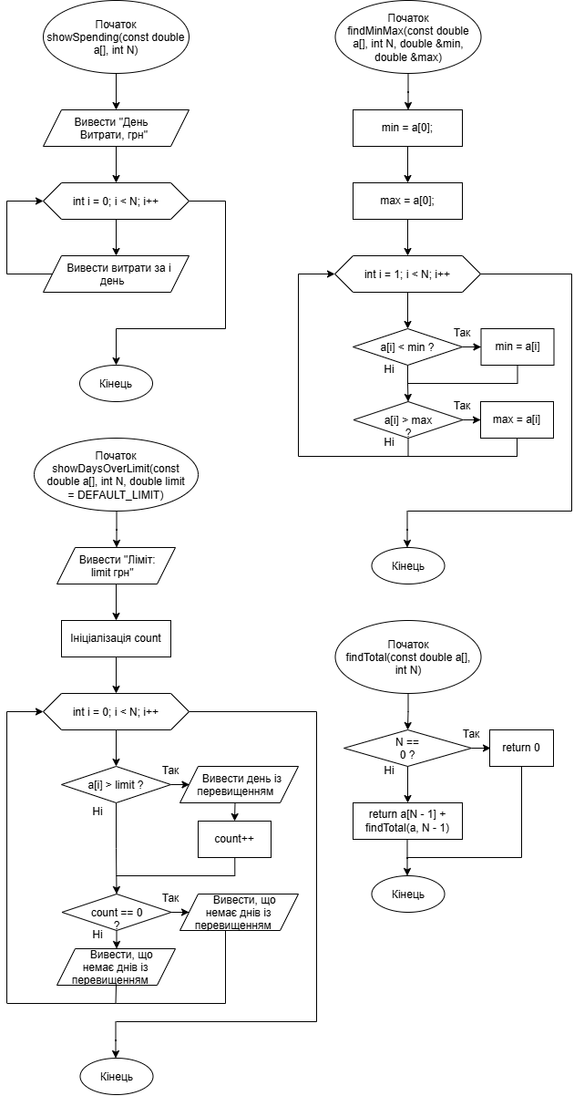
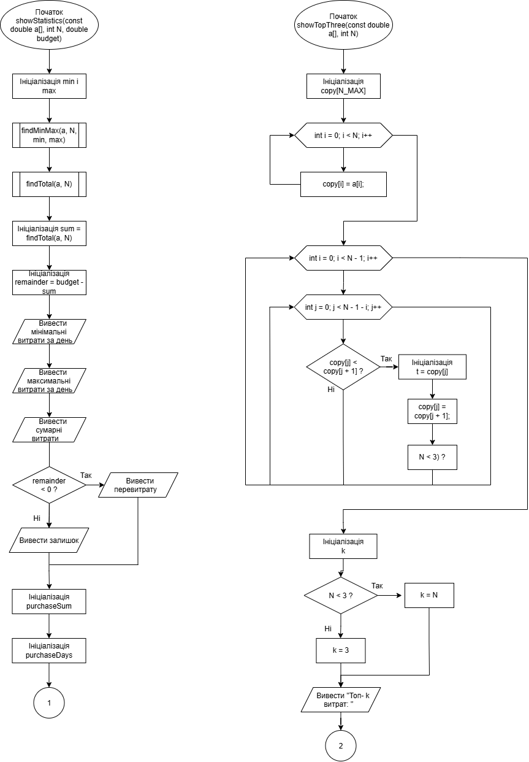
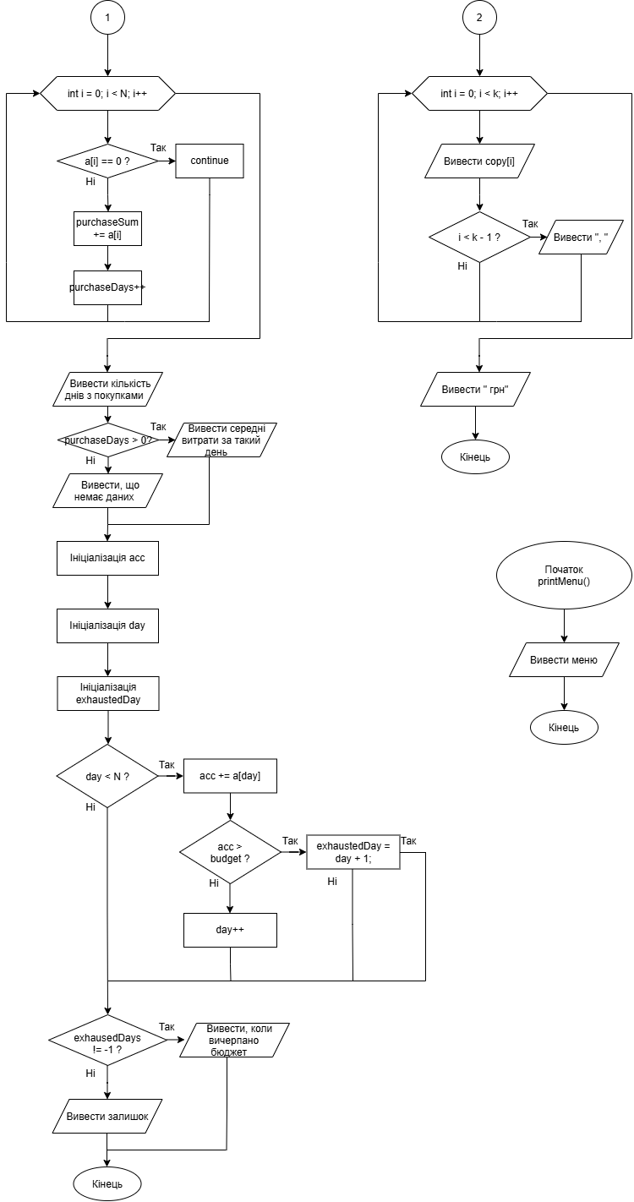
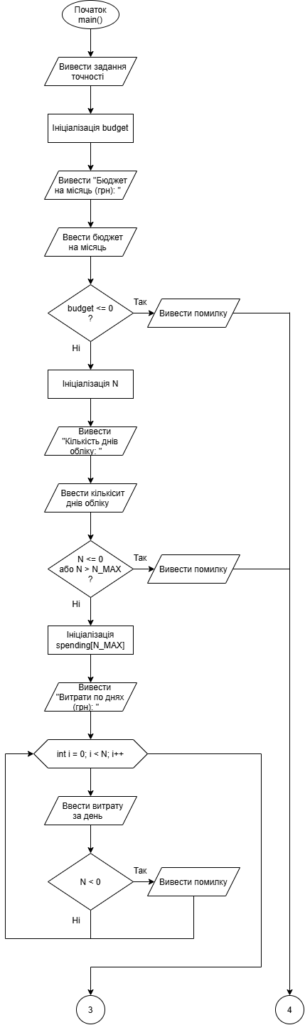
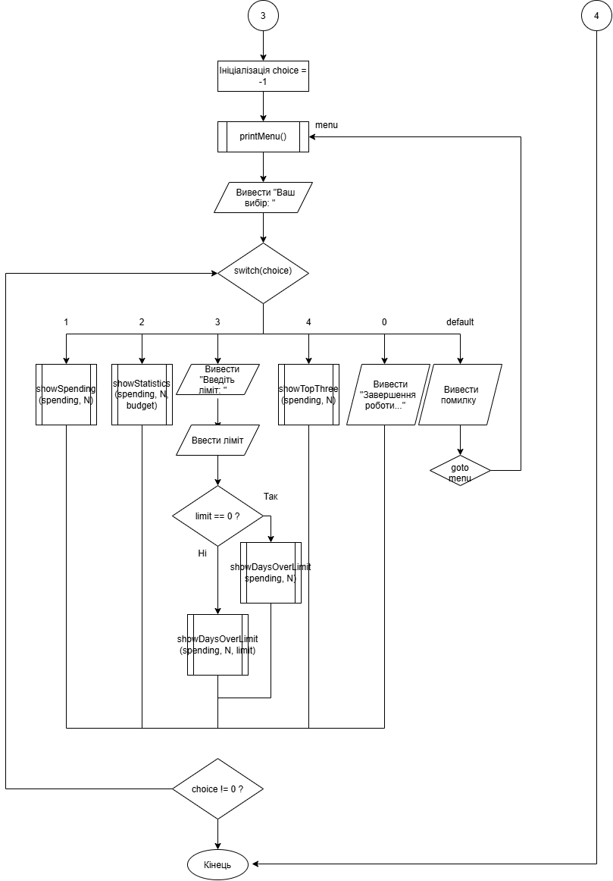
Рис 1. Блок-схема до задачі Class Practice Task «Аналізатор місячного бюджету»

- Планований час на реалізацію: ~4 години
- Важливі деталі для врахування в імплементації:
  - for: вивести список витрат по днях, обходячи масив.
  - while: накопичувати витрати день за днем, доки не буде вичерпано бюджет.
  - break: зупинити цей цикл одразу на дні, коли бюджет вичерпано, а не після перебору всіх днів.
  - do while: після кожної операції повертати користувача в меню і працювати, доки він не вибере вихід.
  - continue: пропускати дні без покупок при обчисленні середніх витрат.
  - Вкладені цикли: самостійно відсортувати копію масиву для трьох найдорожчих днів, без готових функцій сортування.
  - Функції: кожен пункт меню окремою функцією. Одна з них повертає мінімум і максимум через параметри-посилання, інша має параметр за замовчуванням (денний ліміт 1000 грн). Для модуля перевитрати взяти вбудовану математичну функцію.
  - Рекурсія: сумарні витрати обчислити рекурсивною функцією, без циклу.
  - goto: якщо користувач вводить неправильний пункт меню або нечислові символи, перенаправити його назад до головного меню через goto. Зациклення не повинно бути.
  - Валідація: перевіряти всі вхідні дані, правила визначити самостійно на основі попередній задач.

Завдання №6 Practice# programming: Self Practice Task 1
- Планований час на реалізацію: ~10 хвилин
- Важливі деталі для врахування в імплементації: використати цикли.

Завдання №7 Practice# programming: Self Practice Task 2
- Планований час на реалізацію: ~20 хвилин
- Важливі деталі для врахування в імплементації: використати масиви і цикли.

Завдання №8 Practice# programming: Self Practice Task 3
- Планований час на реалізацію: ~10 хвилин
- Важливі деталі для врахування в імплементації: використати масиви і цикли.

3. Конфігурація середовища до виконання завдань:
Завдання №2 Requirements management (understand tasks) and design activities (draw flow diagram and estimate tasks)
Команда додала індивідуальні завдання у спільну дошку Trello
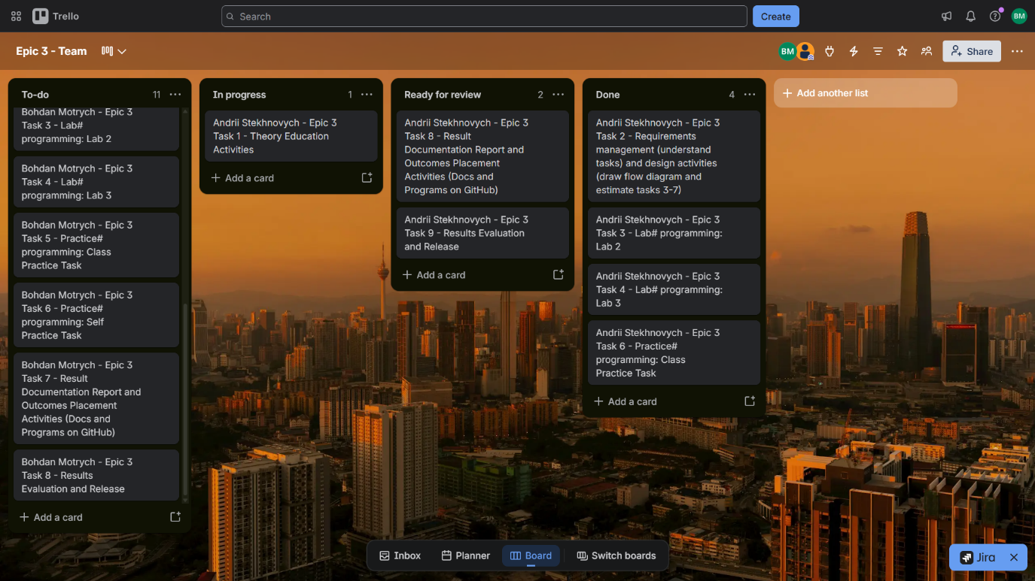
Рис 2. Дошка команди в Trello

4. Код програм з посиланням на зовнішні ресурси:
Завдання №3 Lab# programming: Lab 2 Variant 7
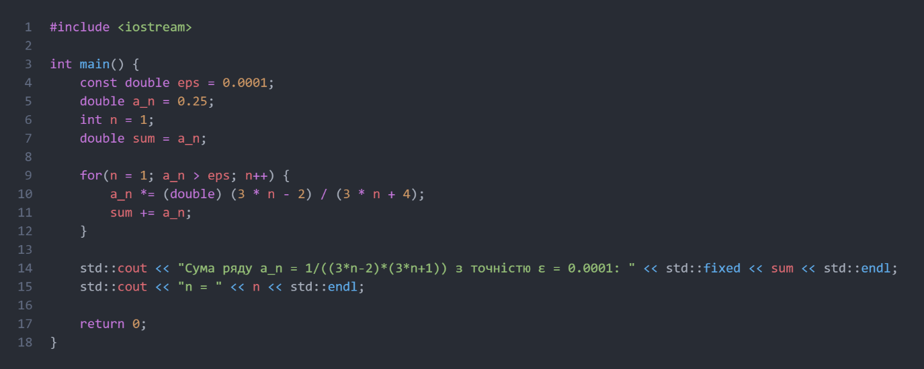
Рис 3. Код до задачі Lab 2 Variant 7
Посилання на файл коду в пулреквесті:
https://github.com/artificial-intelligence-department/ai_programming_playground_2026/pull/465

Завдання №4 Lab# programming: Lab 3 Variant 19
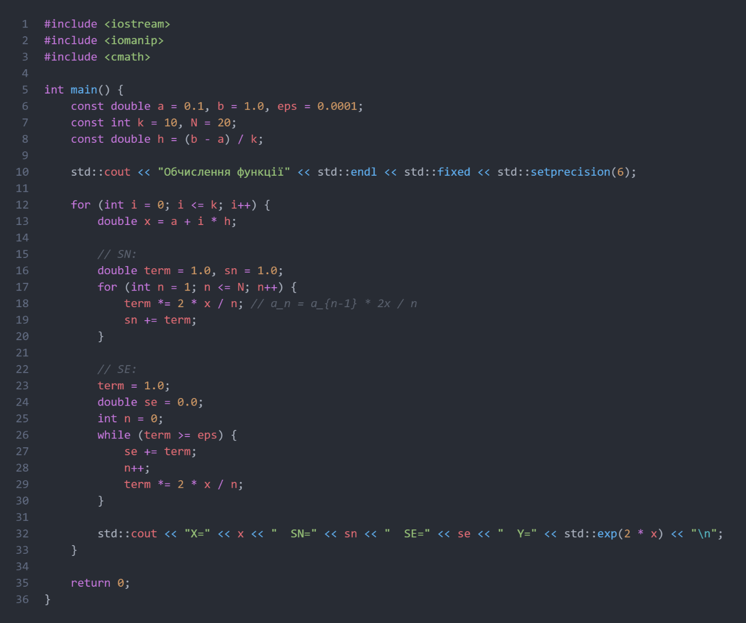
Рис 4. Код до задачі Lab 3 Variant 19
Посилання на файл коду в пулреквесті:
https://github.com/artificial-intelligence-department/ai_programming_playground_2026/pull/465

Завдання №5 Practice# programming: Class Practice Task
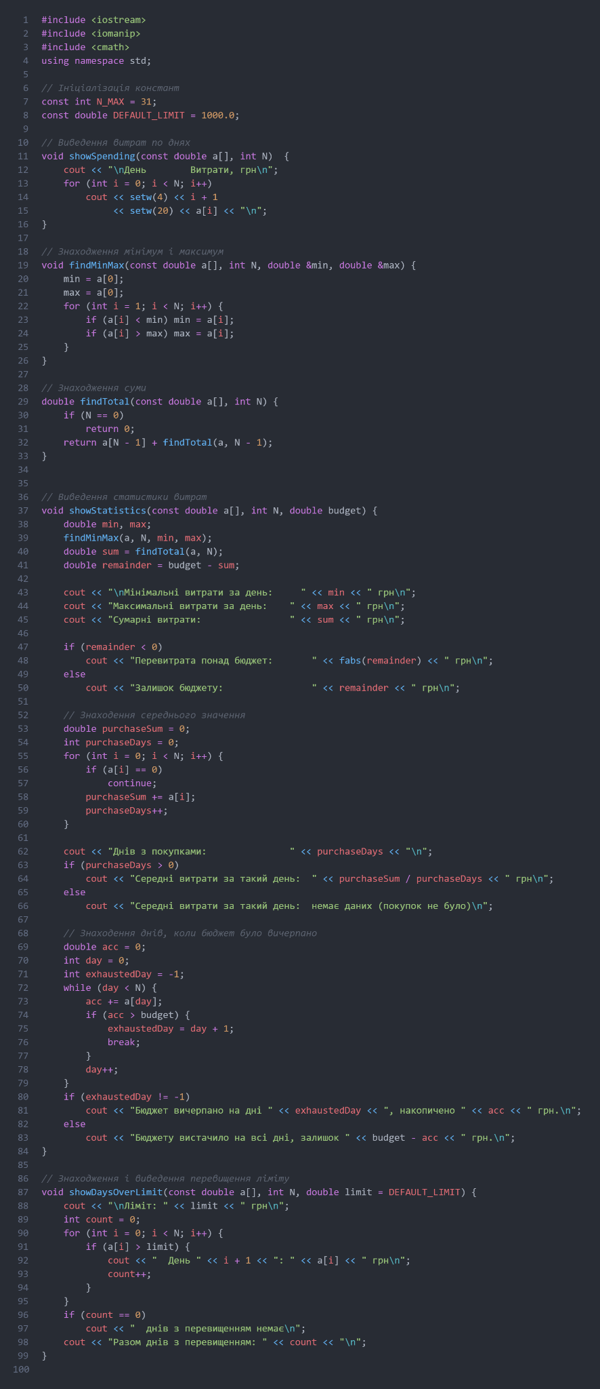
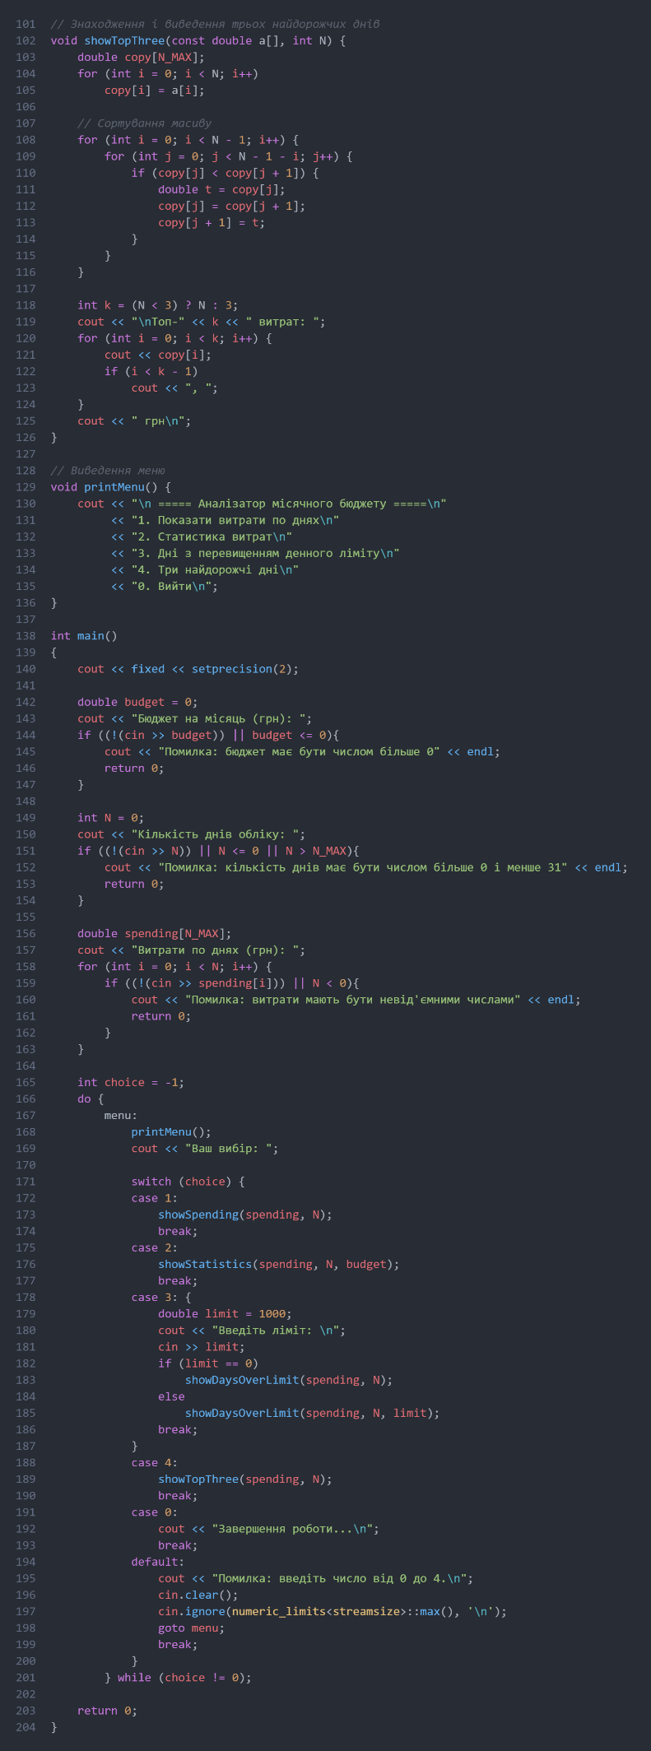
Рис 5. Код до задачі Class Practice Task «Аналізатор місячного бюджету»
Посилання на файл коду в пулреквесті:
https://github.com/artificial-intelligence-department/ai_programming_playground_2026/pull/465

Завдання №6 Practice# programming: Self Practice Task 1
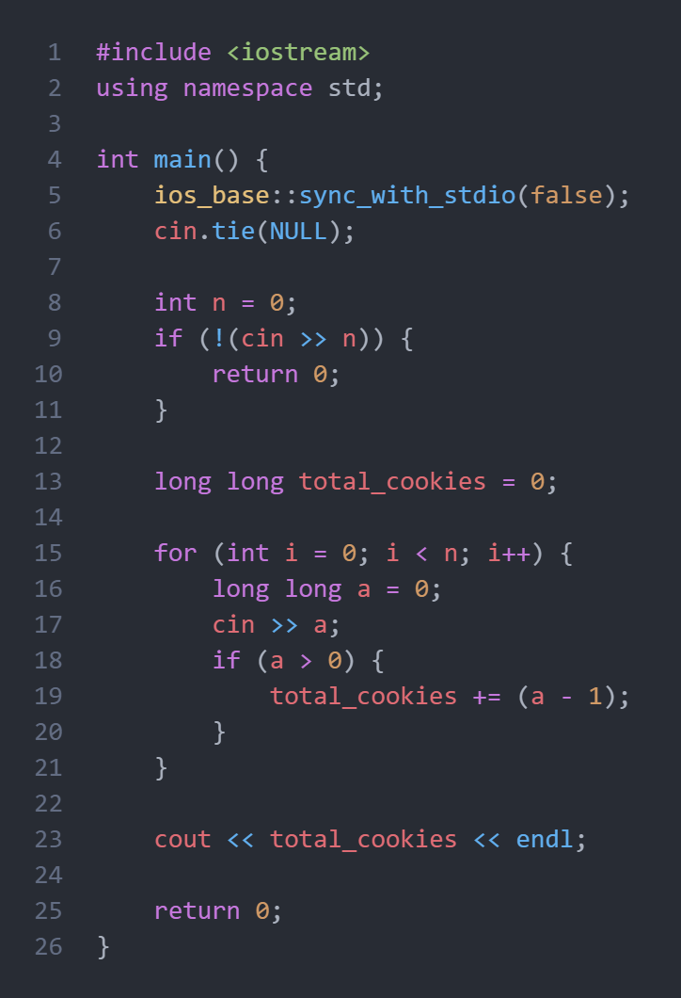
Рис 6. Код до задачі «Марічка і печиво »
Посилання на файл коду в пулреквесті:
https://github.com/artificial-intelligence-department/ai_programming_playground_2026/pull/465

Завдання №7 Practice# programming: Self Practice Task 2
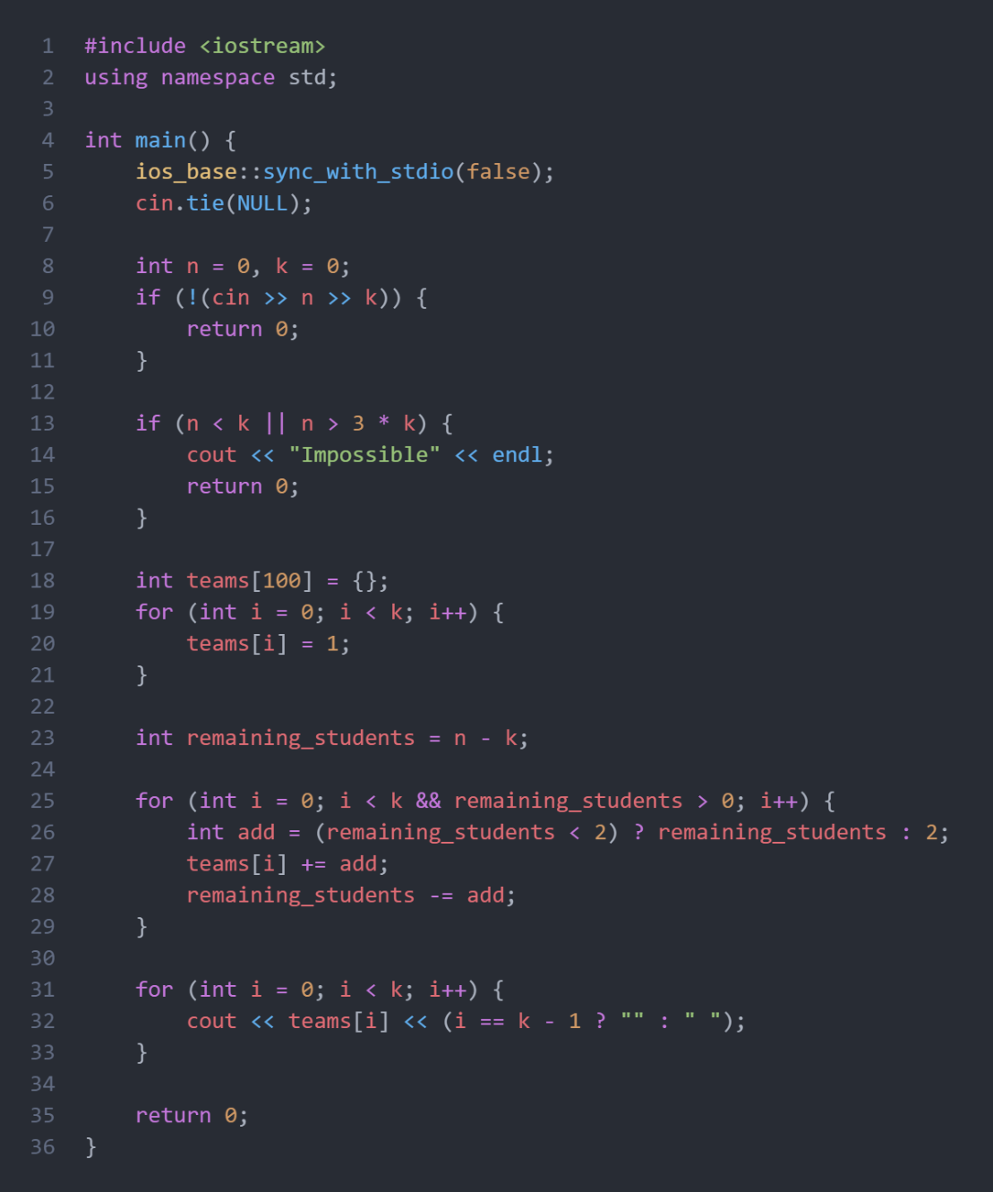
Рис 7. Код до задачі «Літня школа»
Посилання на файл коду в пулреквесті:
https://github.com/artificial-intelligence-department/ai_programming_playground_2026/pull/465

Завдання №8 Practice# programming: Self Practice Task 3
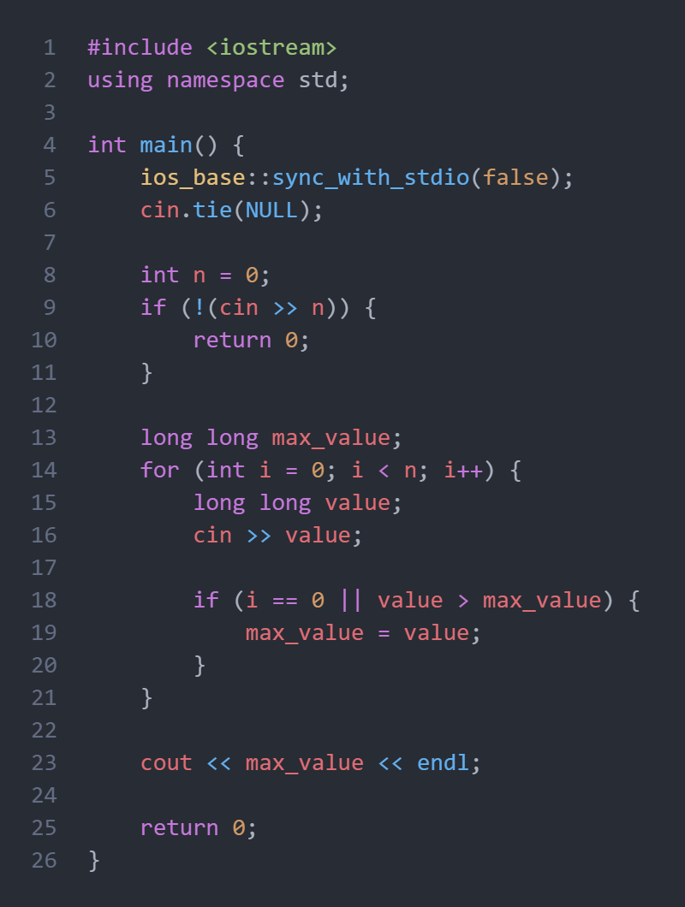
Рис 8. Код до задачі «Максимум»
Посилання на файл коду в пулреквесті:
https://github.com/artificial-intelligence-department/ai_programming_playground_2026/pull/465

5. Результати виконання завдань, тестування та фактично затрачений час:
Завдання №3 Lab# programming: Lab 2 Variant 7
Рис 9. Тестування задачі Lab 2 Variant 7
Час затрачений на виконання завдання: 20 хвилин

Завдання №4 Lab# programming: Lab 3 Variant 19
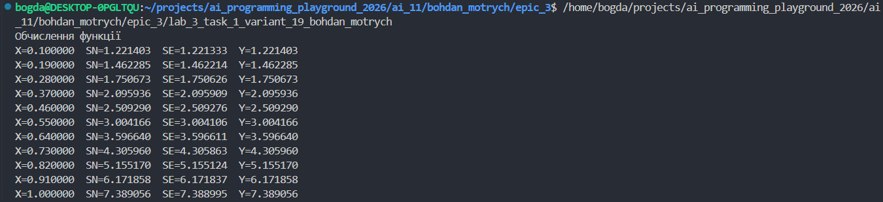
Рис 10. Тестування задачі Lab 3 Variant 19
Час затрачений на виконання завдання: 30 хвилин

Завдання №5 Practice# programming: Class Practice Task

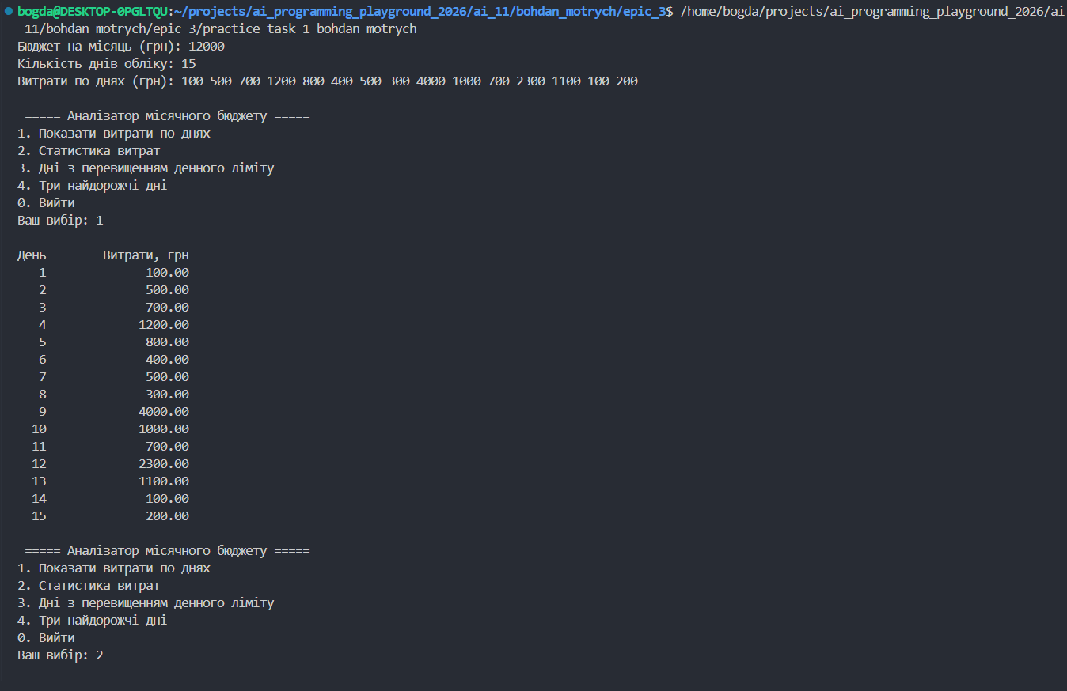
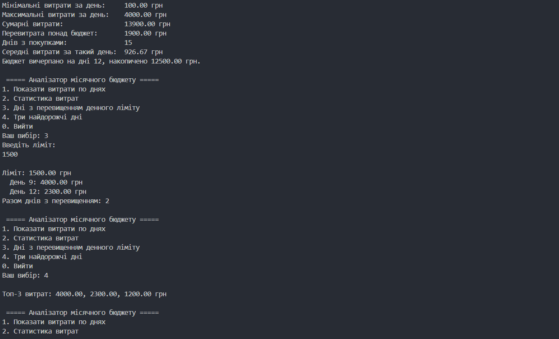

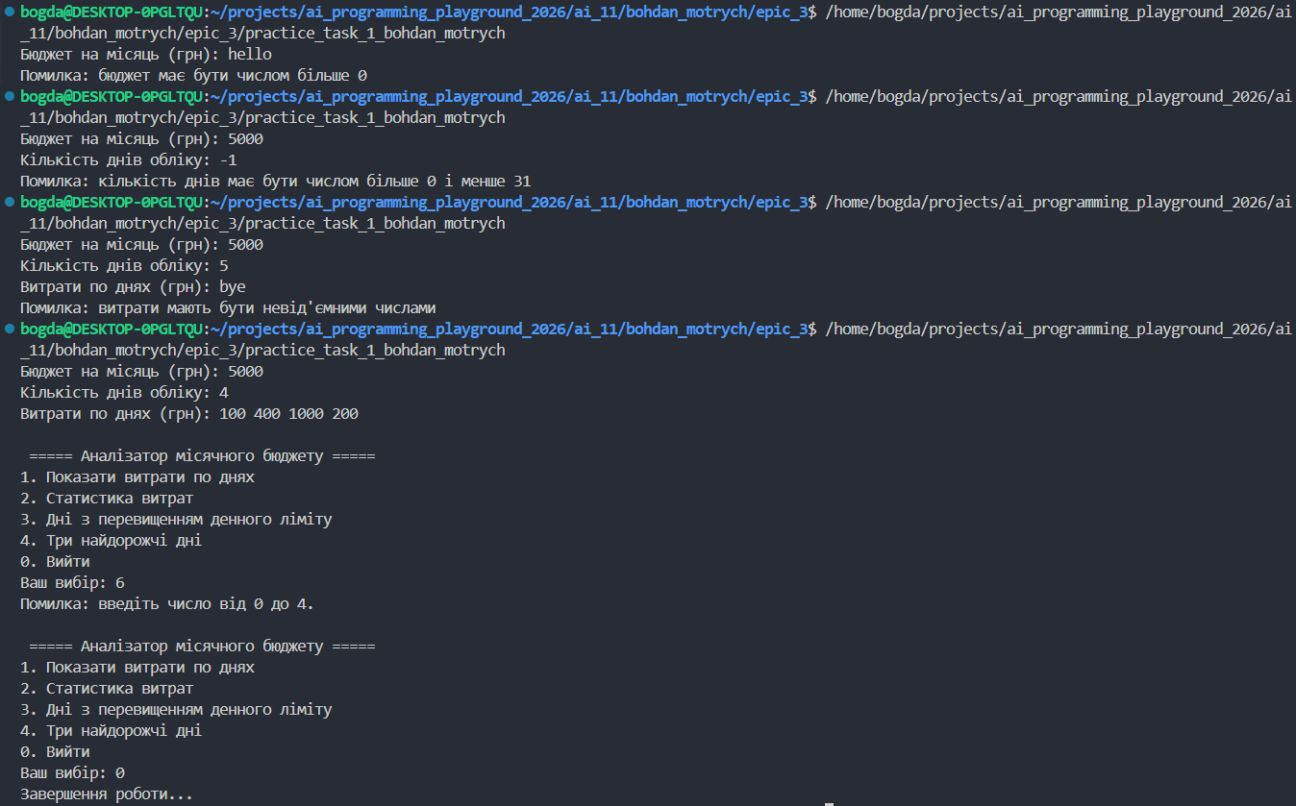
Рис 11. Тестування задачі Class Practice Task «Аналізатор місячного бюджету»
Час затрачений на виконання завдання: 4 години

Завдання №6 Practice# programming: Self Practice Task 1
Рис 12. Тестування задачі «Марічка і печиво»
Час затрачений на виконання завдання: 10 хвилин

Завдання №7 Practice# programming: Self Practice Task 2
Рис 13. Тестування задачі «Літня школа»
Час затрачений на виконання завдання: 20 хвилин

Завдання №8 Practice# programming: Self Practice Task 3
Рис 14. Тестування задачі «Максимум»
Час затрачений на виконання завдання: 10 хвилин

6. Кооперація з командою:
Продовжено комунікацію у робочому чаті
. – Жива зустріч щодо початку роботи над Eпіком 3:
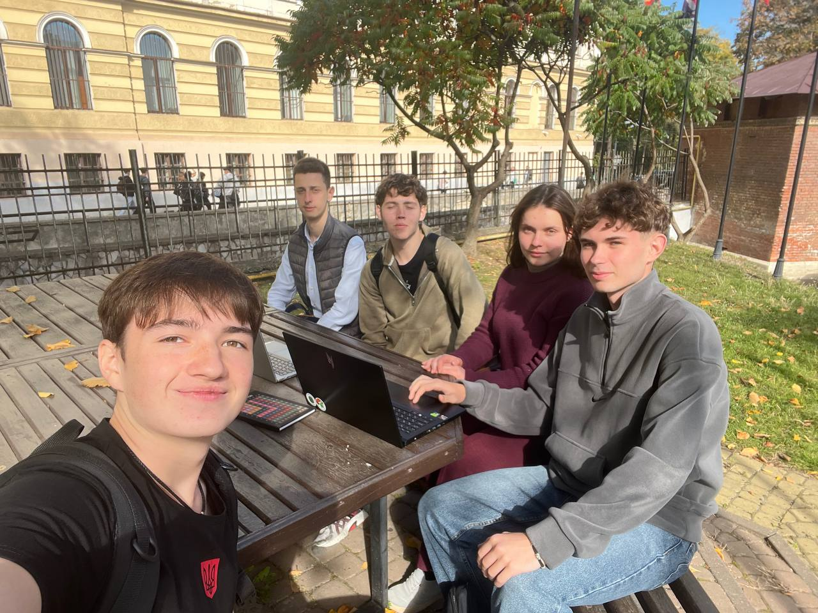
Рис 15. Жива зустріч біля головного корпусу

Висновки:
Упродовж виконання поставлених завдань:
- ознайомився із видами циклів, їх застосуванням і управлінням виконання;
- навчився створювати одновимірні масиви й освоїв алгоритми обробки та роботи з ними;
- навчився створювати функції й використовувати їхні розширені можливості;
- ознайомився із вбудованими функціями C++.

